概要设计说明书

本文档为东软电动汽车充电桩应用管理平台的概要设计说明书，用于统一系统架构、模块边界、数据结构和接口约定，为后续详细设计、编码、联调、测试及维护提供依据。

1 文档概述

1.1文档目的和范围
本文档依据已确认的需求矩阵编制，设计范围包括用户端、运营管理端和业务服务端三个一级模块，以及PostgreSQL数据库和腾讯地图外部接口。项目过程管理类需求不属于运行时软件模块，不在模块结构中展开。

1.2术语/缩略语
本文档使用的主要术语和缩略语如下：
序号 | 术语/缩略语 | 说明
1 | Qt | 用户端和管理端采用的C++跨平台应用开发框架
2 | Socket | 用户端、管理端与服务端之间使用的网络通信方式
3 | JSON | Socket消息中业务数据的统一交换格式
4 | PostgreSQL | 存储用户、电站、电桩、订单和管理员等业务数据的关系型数据库
5 | Drogon ORM | 服务端访问PostgreSQL所使用的C++对象关系映射组件
6 | API | 应用程序编程接口
7 | QChart | 管理端展示营收趋势所使用的Qt图表组件
8 | 腾讯地图API | 为服务端提供地址解析、坐标转换和路线规划能力的外部接口
9 | 充电订单 | 记录一次充电过程、充电量、费用及结算状态的业务数据

1.3参考文档
本文档参考的项目资料和技术资料如下：
序号 | 文档名 | 作者 | 时间 | 版本
1 | 项目说明书—东软电动汽车充电桩应用管理平台 | 东软项目组 | 2026-07 | 1.0
2 | 需求矩阵—第4组 | 第4组（Gale-Verdict） | 2026-09-05 | 3.0
3 | 概要设计说明书模板 | 东软项目组 | 2026-09 | 1.0
4 | Qt、PostgreSQL、Drogon及腾讯地图开发文档 | 相关技术提供方 | 2026-09 | 现行版

2 系统结构图
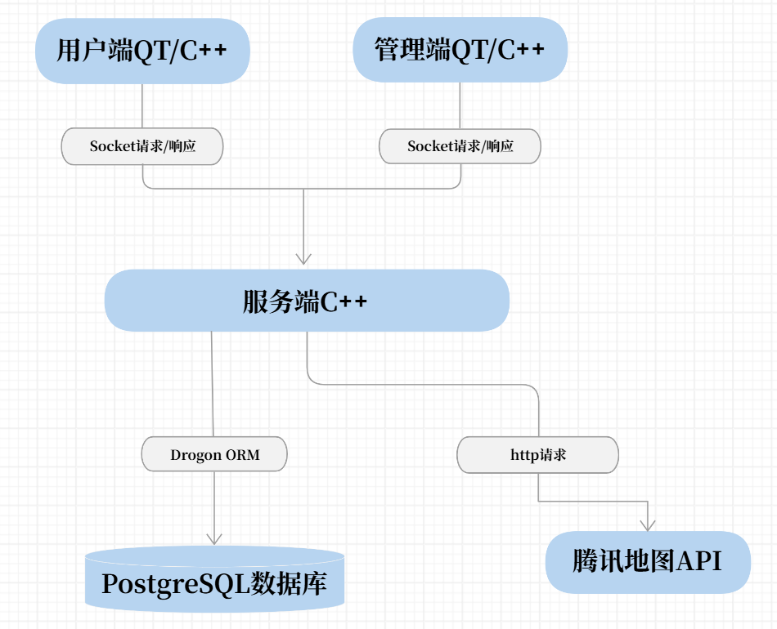

图2-1 系统结构图
系统由用户端、运营管理端和业务服务端三个一级模块组成。用户端与管理端通过Socket向服务端发送请求并接收响应；服务端采用C++开发，通过Drogon ORM访问PostgreSQL数据库，并通过HTTP调用腾讯地图API。用户端和管理端均不得直接访问数据库或腾讯地图接口。

3 模块详细概述
系统按运行职责划分为用户端、运营管理端和业务服务端三个一级模块。以下分别说明各模块的功能、内部结构和主要动作流程。

3.1 用户端（Qt/C++）模块

3.1.1模块功能定义
用户端模块面向电动汽车车主，负责接收用户操作、完成基础输入校验、通过Socket向服务端发送业务请求，并展示处理结果。用户端不直接访问PostgreSQL数据库和腾讯地图API。
序号 | 功能点 | 功能点详细内容
1 | 手机号登录与自动注册 | 校验11位大陆手机号并提交登录请求；已有用户直接登录，不存在时由服务端自动注册。
2 | 个人信息维护 | 展示头像、昵称、手机号和钱包余额，支持修改头像与昵称。
3 | 钱包充值 | 校验大于0且最多两位小数的充值金额，提交充值请求并显示最新余额。
4 | 地址定位与电站查询 | 提交区域或地址，由服务端调用腾讯地图完成地址解析，再展示按距离排序的充电站。
5 | 充电站详情 | 展示所选充电站内电桩的编号、类型、状态和功率。
6 | 一键导航 | 提交起点、终点和出行方式，展示服务端调用腾讯地图后返回的路线规划结果。
7 | 充电控制 | 检查未完成订单，选择空闲电桩并执行开始或停止充电。
8 | 充电状态显示 | 持续显示订单状态、充电时长、累计充电量和累计费用。
9 | 订单记录查询 | 查询并展示当前用户的历史订单和未完成订单。
10 | 异常提示 | 对输入错误、连接失败、响应超时和业务失败给出明确提示。

表3-1 用户端模块功能描述

3.1.2 模块结构
用户端采用界面交互、业务展示和公共支撑相分离的结构。各业务页面通过用户会话读取当前用户信息，并统一使用Socket通信子模块与服务端交换数据。
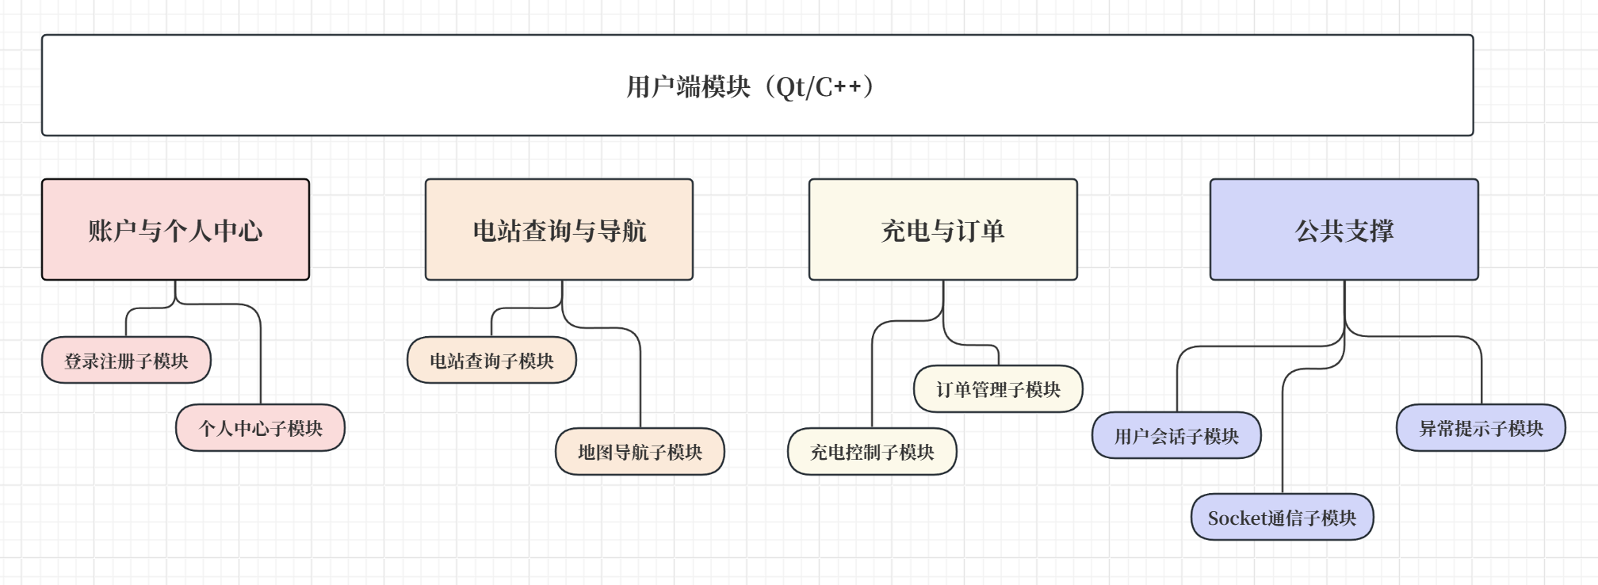

图3-1 用户端模块结构图

模块名称 | 模块类型 | 概要说明
登录注册子模块 | 业务交互 | 完成手机号输入、格式校验、登录请求和登录结果处理。
个人中心子模块 | 业务交互 | 展示及修改头像、昵称和钱包余额。
电站查询子模块 | 业务交互 | 提交地址或坐标并展示充电站及站内电桩信息。
地图导航子模块 | 业务展示 | 提交地图请求并展示服务端返回的地址或路线结果。
充电控制子模块 | 业务交互 | 完成订单检查、电桩选择、充电启动和停止。
订单管理子模块 | 业务展示 | 展示当前订单、结算结果和历史订单。
用户会话子模块 | 内部模块 | 保存当前用户ID、手机号和登录状态。
Socket通信子模块 | 接口模块 | 负责与服务端建立连接、发送请求和接收响应。
异常提示子模块 | 公共模块 | 统一处理输入、通信和业务异常提示。

3.1.3 模块动作流程示例——用户查询附近充电站并导航
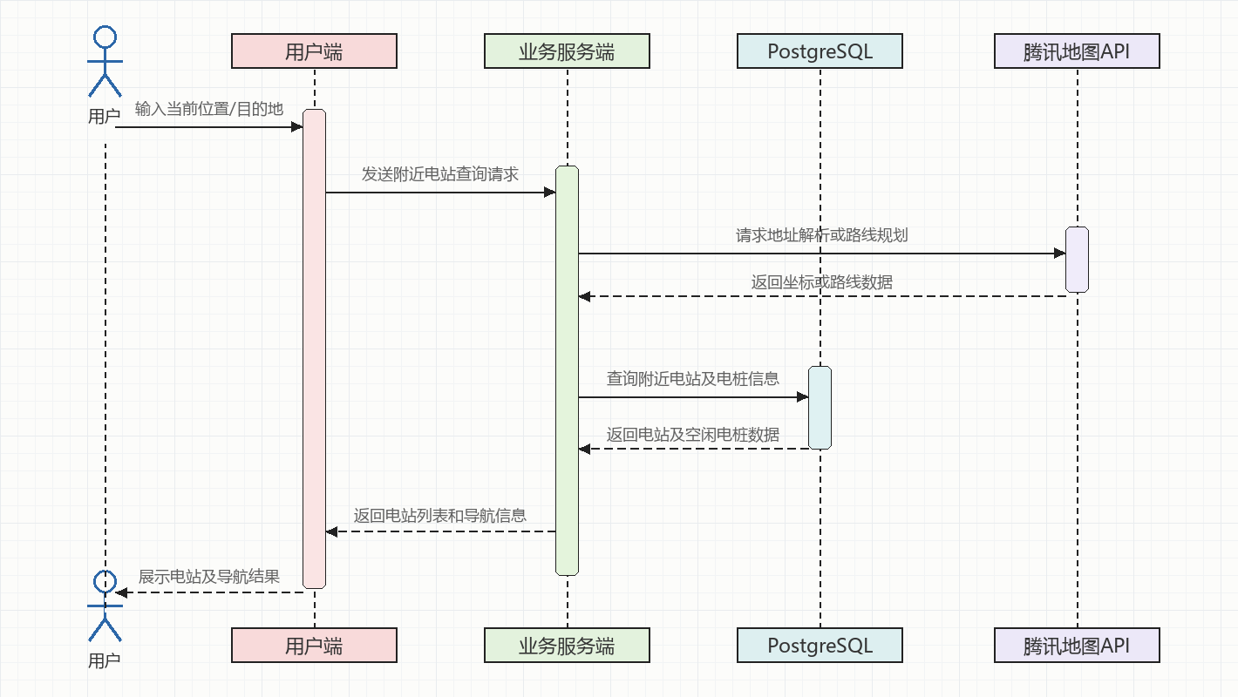

图3-2 用户查询附近充电站并导航时序图

3.2 运营管理端（Qt/C++）模块

3.2.1模块功能定义
运营管理端模块面向平台管理员，负责管理员登录、营收与设备状态展示、电站和电桩管理以及用户管理。管理端只负责操作交互和结果展示，所有数据查询和修改均通过Socket提交至服务端。
序号 | 功能点 | 功能点详细内容
1 | 管理员登录 | 提交管理员账号和密码，由服务端完成身份验证。
2 | 核心营收指标 | 展示今日营收、本月营收和总营收。
3 | 营收趋势分析 | 使用QChart展示近7日或30日已完成订单的营收趋势。
4 | 电桩状态统计 | 展示空闲、在用和故障电桩的数量及占比。
5 | 电桩管理 | 查询电桩编号、所属电站、类型、功率、状态及累计使用信息，并执行模拟远程重启。
6 | 充电站管理 | 查询电站及站内电桩，新增电站并初始化关联电桩。
7 | 用户管理 | 查询用户，按手机号模糊搜索并执行冻结或解冻。
8 | 操作确认与提示 | 对新增、重启、冻结和解冻等操作进行确认，并显示处理结果。

表3-2 运营管理端模块功能描述

3.2.2 模块结构
管理端采用身份认证、运营展示、业务管理和公共支撑相分离的结构。管理员登录成功后建立管理会话，各管理页面统一通过Socket通信子模块调用服务端业务能力。
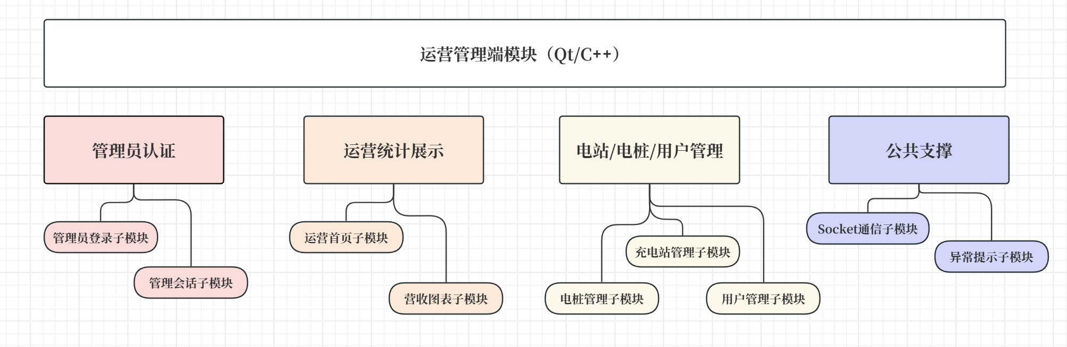

图3-3 运营管理端模块结构图
模块名称 | 模块类型 | 概要说明
管理员登录子模块 | 业务交互 | 完成账号密码输入、登录请求和结果处理。
管理会话子模块 | 内部模块 | 保存管理员身份和登录状态。
运营首页子模块 | 数据展示 | 展示核心营收指标和电桩状态。
营收图表子模块 | 数据展示 | 使用QChart展示7日或30日营收趋势。
电桩管理子模块 | 管理交互 | 查询电桩并提交远程重启请求。
充电站管理子模块 | 管理交互 | 查询、新增电站及查看站内电桩。
用户管理子模块 | 管理交互 | 查询、搜索、冻结和解冻用户。
Socket通信子模块 | 接口模块 | 与服务端交换管理请求和响应。
异常提示子模块 | 公共模块 | 显示权限、输入、通信和业务异常。

3.2.3 模块动作流程示例——管理员查看运营统计数据
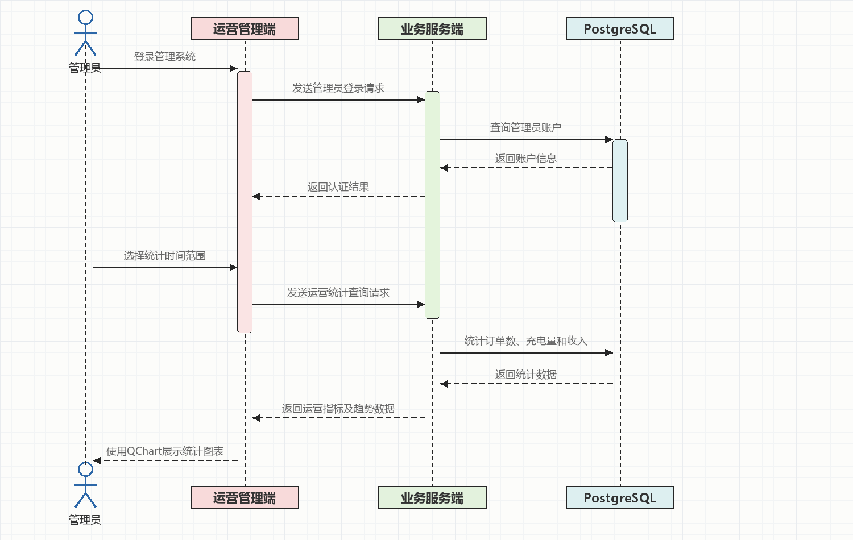

图3-4 管理员查看运营统计数据时序图

3.3 业务服务端（C++）模块

3.3.1模块功能定义
业务服务端采用C++开发，是系统的通信、业务处理、数据库访问和外部接口调用中心。服务端通过Socket接收用户端和管理端请求，使用多线程处理连接，通过Drogon ORM访问PostgreSQL，并通过HTTP调用腾讯地图API。
序号 | 功能点 | 功能点详细内容
1 | Socket连接与消息处理 | 监听客户端连接，接收、解析请求并返回统一响应。
2 | 并发请求处理 | 使用多线程处理多个客户端连接，避免单个请求阻塞其他用户。
3 | 身份与权限控制 | 验证普通用户和管理员身份，拒绝未授权操作。
4 | 用户业务处理 | 处理自动注册、资料修改、充值及冻结状态校验。
5 | 电站业务处理 | 处理附近电站查询、电站详情查询和新增电站。
6 | 电桩业务处理 | 查询电桩、更新状态并记录模拟远程重启。
7 | 充电与订单处理 | 检查未完成订单，创建订单并更新充电时长、充电量和费用。
8 | 计费与结算 | 检查余额，扣减费用，并同步更新订单和电桩状态。
9 | 运营统计 | 统计今日、本月、总营收、营收趋势和电桩状态。
10 | 数据持久化 | 通过Drogon ORM保存和查询用户、电站、电桩、订单及管理员数据。
11 | 腾讯地图接口 | 通过HTTP调用地址解析、坐标转换和路线规划接口。
12 | 异常与事务处理 | 统一处理通信、数据库、地图和业务异常，并保证关联数据一致。

表3-3 业务服务端模块功能描述

3.3.2 模块结构
服务端采用接入控制、业务处理、外部接口和数据访问分层设计。Socket接入层负责通信，请求分发层调用相应业务服务；业务服务通过Drogon ORM访问PostgreSQL，地图服务通过HTTP访问腾讯地图API。

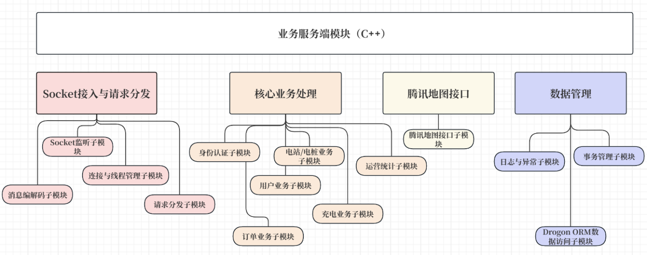

图3-5 业务服务端模块结构图

模块名称 | 模块类型 | 概要说明
Socket监听子模块 | 接口模块 | 监听服务端端口并接受客户端连接。
连接与线程管理子模块 | 公共模块 | 维护连接并为多个客户端提供并发处理。
消息编解码子模块 | 公共模块 | 完成消息拆包、JSON解析、格式检查和响应封装。
请求分发子模块 | 控制模块 | 根据请求类型调用对应业务子模块。
身份认证子模块 | 业务模块 | 处理用户和管理员身份验证及权限判断。
用户业务子模块 | 业务模块 | 处理用户资料、钱包和账号状态。
电站业务子模块 | 业务模块 | 处理电站查询、详情和新增。
电桩业务子模块 | 业务模块 | 处理电桩查询、状态和远程重启。
充电业务子模块 | 核心业务 | 处理充电开始、周期更新、停止和结算。
订单业务子模块 | 业务模块 | 处理未完成订单检查和订单记录查询。
运营统计子模块 | 业务模块 | 统计营收趋势和设备状态。
腾讯地图接口子模块 | 外部接口 | 通过HTTP调用腾讯地图并解析结果。
Drogon ORM数据访问子模块 | 数据访问 | 访问PostgreSQL并执行参数化查询。
事务管理子模块 | 数据控制 | 提交或回滚订单、余额和电桩状态更新。
日志与异常子模块 | 公共模块 | 记录重要操作并生成统一错误响应。

3.3.3 模块动作流程示例——充电结束与订单结算
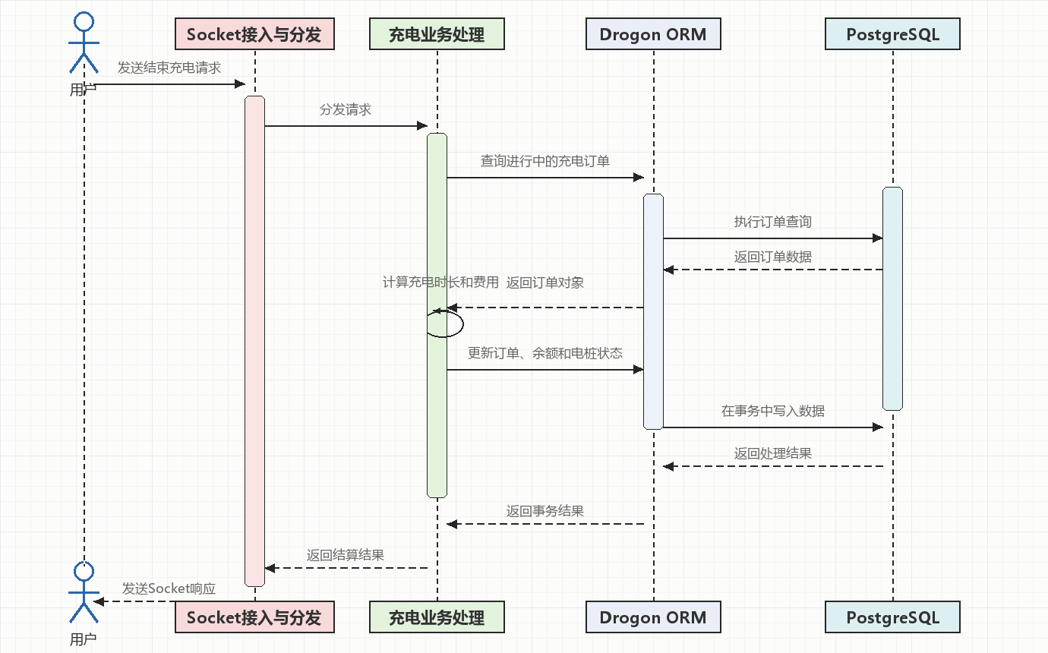
图3-6 充电结束与订单结算时序图

4 接口说明

4.1 数据结构定义
系统采用JSON作为Socket业务消息的数据载体。主要数据结构如下，实际字段名称应与数据库表和程序定义保持一致。
表4-1 主要数据结构
数据结构 | 主要字段 | 用途
Message | requestId、action、role、data、status、message | 统一的Socket请求与响应消息
UserInfo | userId、phone、nickname、avatar、balance、registerTime、status | 用户信息展示和维护
StationInfo | stationId、name、address、longitude、latitude、price、pileTotal、idleCount | 充电站查询和管理
PileInfo | pileId、stationId、type、power、status、chargeCount、totalDuration | 电桩查询、状态及统计
OrderInfo | orderId、userId、stationId、pileId、startTime、endTime、energy、amount、status | 充电过程和订单结算
AdminInfo | adminId、account、credential、status | 管理员认证和权限判断
MapRequest | address、origin、destination、travelMode | 地址解析和路线规划请求
MapResult | longitude、latitude、distance、routeData、errorCode | 腾讯地图接口处理结果

4.2 函数
4.2.1模块间接口函数
模块间接口以统一Socket消息实现。用户端和管理端在action字段中填写接口标识，服务端处理后返回status、message和data。主要接口如下：
表4-2 模块间接口说明
接口标识 | 调用方 | 主要输入 | 主要输出 | 功能
USER_LOGIN | 用户端 | 手机号 | 用户信息 | 登录或自动注册
USER_PROFILE_QUERY | 用户端 | 用户ID | 用户信息 | 查询个人信息
USER_PROFILE_UPDATE | 用户端 | 用户ID、头像或昵称 | 更新后用户信息 | 修改个人资料
WALLET_RECHARGE | 用户端 | 请求ID、用户ID、金额 | 最新余额 | 模拟充值并防止重复处理
STATION_NEARBY_QUERY | 用户端 | 地址或坐标 | 电站列表 | 查询并按距离排序
STATION_DETAIL_QUERY | 用户端/管理端 | 电站ID | 电桩列表 | 查询站内电桩
MAP_ROUTE | 用户端 | 起点、终点、出行方式 | 路线结果 | 由服务端调用腾讯地图
ACTIVE_ORDER_QUERY | 用户端 | 用户ID | 未完成订单 | 进入充电页前检查
CHARGE_START | 用户端 | 用户ID、电桩ID | 订单信息 | 创建订单并占用电桩
CHARGE_STOP | 用户端 | 用户ID、订单ID | 费用、余额、订单状态 | 停止充电并结算
ORDER_LIST_QUERY | 用户端 | 用户ID | 订单列表 | 查询历史及未完成订单
ADMIN_LOGIN | 管理端 | 账号、密码 | 管理员会话 | 管理员身份验证
REVENUE_STAT_QUERY | 管理端 | 7日或30日 | 营收指标及趋势 | 统计已完成订单金额
PILE_STATUS_STAT | 管理端 | 无 | 各状态数量及占比 | 统计电桩状态
PILE_LIST_QUERY | 管理端 | 筛选条件 | 电桩列表 | 查询电桩信息
PILE_RESTART | 管理端 | 管理员ID、电桩ID | 操作结果 | 模拟远程重启
STATION_CREATE | 管理端 | 电站信息、电桩数量 | 新增电站 | 新增电站并初始化电桩
USER_LIST_QUERY | 管理端 | 手机号关键字 | 用户列表 | 查询及模糊搜索用户
USER_STATUS_UPDATE | 管理端 | 管理员ID、用户ID、目标状态 | 最新用户状态 | 冻结或解冻用户

